背景(環境)
宇宙空間での写真をみると、太陽からの光が当たっている面は明るく、他の面は暗いコントラストの強いものになっています。
- 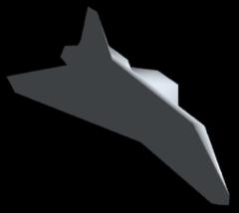
これは１方向からのみ光が当たっている状態と考えられます。
- 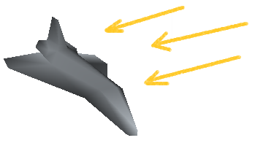
一方、地球上では空中の細かな塵などに光が当たり、それがいろいろな方向に反射されます。このため、強い光ではありませんが、全方向から光が当たっている状態となり、ものの形は判断しやすくなっています。
- 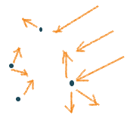
Art of Illusion ではシーンメニューより「環境」を選ぶと次のウインドウが現れ、環境における光の具合を調整できます。
- 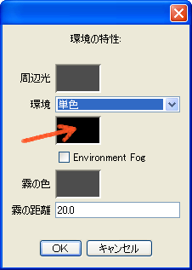
「環境」の項目が「単色」のとき、その下にある色が背景色になります。 この色を明るい灰色に変えてレンダリングした例を示します。
- 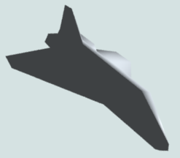
黒のままの場合と並べてみると違いが分かります。
- 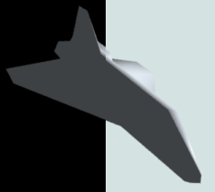
環境光を黒のままで周辺光を明るくしてみた場合の違いを示します。 全体が明るくなってしまい、明るい部分が白くどんでしまっています。
- 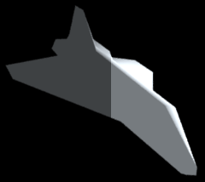
周辺光 はすべての物体に、すべての方向から当たる光です。初期値のままで良いでしょう。
環境光 は物体が無い部分の光で、背景の色になります。必ず指定しましょう。

